**数字化企业模拟大作业**

**课程总结报告**

**（个人总结部分）**

**班 级： 信管1602**

**姓 名： 李孟钰**

**学 号： 0121603490223**

**机构名称： 五彩梦童车制造有限公司**

**模拟岗位： 成本会计**

**指导教师：肖红彦**

**武汉理工大学管理学院信管系**

**2017 年 5 月**

目录

1 个人总结思维模型：人事数模型PBD 3

2 应聘岗位 4

2.1 你觉着你最大的优势是什么？ 4

2.2 你觉得你最能胜任哪个岗位的工作？ 4

2.3 你如何让自己在应聘环节表现优异？ 4

2.4 你想体验的其他岗位？ 4

3 梳理岗位职责 4

3.1 人：我的岗位要和谁打交道（关键词）： 5

3.1.1 外部是：CEO、采购部门、仓储部门等等 5

3.1.2 内部是：财务经理、出纳和财务会计 5

3.2 事：我的岗位首要职责是（关键词，不少于3个）： 5

3.2.1 收集数据和资料 5

3.2.2 成本核算 5

3.2.3 成本分析 5

3.3 数：我的岗位用到的数据有（关键词）： 6

3.3.1 计提职工薪酬记账凭证 6

3.3.2 数量金额式明细账 6

3.3.3 电费账单 7

3.3.4 主营业务成本明细表 7

3.3.4 记账凭证 8

4梳理岗位单据 9

5流程与单据汇总 10

5.1 业务名称1：车架成本录入 10

5.1.1业务流程： 10

5.2 业务名称2：库存盘点 11

5.2.1业务流程： 11

6梳理岗位流程 12

7个人总结 14

**【提示】报告完成后请更新此目录**

# 个人总结思维模型：人事数模型PBD

* 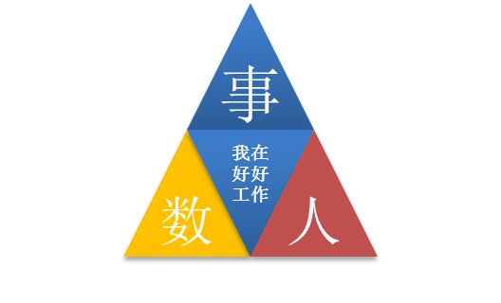**人（Personnel）：**我是李孟钰，在五彩梦童车公司担任成本会计的职位。

我的岗位职责是：

（1）进行成本预测，参与经营决策，编制成本计划，为企业有计划地进行成本管理提供基本依据。

（2）严格审核和控制各项费用支出，努力节约开支，不断降低成本。

（3）及时、正确地进行成本核算，为企业的经营管理提供有用的信息。等等

为了完成我的职责，对内我要和财务经理、出纳和财务会计交接，对外我要和本公司CEO、采购部门、仓储部门等等交接。我跟对内交接的人员是部门同事的关系，和CEO是上级和下属的关系，和其他部门则是公司同事以及相互的交接人员的关系。

* **事（Business）：**

为达成目标，我该做哪几件要事？

1、收集材料单，入库单，与仓库材料会计或仓库记账员对接，做好协调工作。

2、建立材料明细账，确定产品分类。

3、根据发出材料，购进材料单，汇总合计，与仓库材料会计核对。

4、根据计算方法 确定单位成本，及结存成本。

5、期末做材料预算，成本对比，进销差价分析。控制生产成本。

做这些事的流程和标准是什么？

成本核算对生产经营管理费用的发生和产品成本的形成所进行的会计核算，首先审核生产经营管理费用，看其已否发生，是否应当发生，已发生的是否应当计入产品成本，实现对生产经营管理费用和产品成本直接的管理和控制。其次对已发生的费用按照用途进行分配和归集，计算各种产品的总成本和单位成本，为成本管理提供真实的成本资料。

做这些事的目的是什么？

确保每一个步骤中的资料和数据都详实可查，确保成本核算结果的正确性。在工作交接和审查时，如果出错可以及时查找到错处。

* **数（Data）：**

这个事有哪些数据和信息我必须知晓？

材料单，入库单，采购单，各部门报销的费用的单据和文件，水电费的单据，人员变动的成本和消耗，各科目的数量金额式明细账等等账目表单和数据。

我当前掌握了哪些数据和信息，这些数据和信息足够吗？我做的对吗？

我当前掌握了材料单，入库单，采购单，各部门报销的费用的单据和文件，水电费的单据等等数据和资料；很明显这些资料并不足够，尤其是在公司正式运营之后，很多数据有待更新，上一次的人员变动成本我还没有收到资料和数据；我做的是对的，当前并未给公司造成不良的影响和后果。

我的服务对象是谁？我提供的数据和信息能满足对方的需求吗？

我的服务对象是企业所有者（即本公司CEO）、债权人及国家政府有关部门。目前的数据并不是很完善，所以可以稍稍满足他们的要求，我相信在接下来的工作中，我会和部门的同事同心协力争取为公司得到更大的利益，也让有关部门和个人得到满意的答复。

# 应聘岗位

## 你觉着你最大的优势是什么？

我个人认为我竞聘这个岗位的最大优势是我对相关业务很熟悉，也很容易上手开始工作。我进入工作的状态很快，而且我对公司需要的人才的素质有相当的了解，对公司的需求也很了解，我认为我可以满足公司在相关业务方面的要求。再者，我待人接物比较灵活，不会将私人纠纷带入工作之中，会统筹各方面的资源帮助公司的发展。

## 你觉得你最能胜任哪个岗位的工作？

成本会计；

成本会计这一职位需要职工心思细腻并且有很强的节俭和统筹安排的能力，要做好成本计划和公司事务财务安排冲突的准备，并且在这种情况下为公司节省相应的开支。根据我所学的课程和我自身的经验，我又信心自己能够完成这个岗位所需要的工作，以及这个岗位所需要的品质。

## 你如何让自己在应聘环节表现优异？

我会尽最大的努力展示自己的优点和自己竞聘的资本，并且我会在应聘之前研究应聘企业目前的财务状况，提出一些看法和有待改进的地方。让HR看到我的闪光点和价值所在。同时认真准备一份可以吸引人的简历，通过这份简历使自己能够脱颖而出。

当然，在应聘之前我会对该公司做一份比较详细的调查，对自己要应聘的职位进行更详细地了解，对自己进入公司之后要履行的职责与义务有一个更深层次的了解。

## 你想体验的其他岗位？

采购专员、财务经理和人事经理。

# 梳理岗位职责

**要求：** 通过事人数模型全面梳理岗位职责

**攻略：**当你接手任何一项工作任务，你该如何开展？人事数模型PBD可以帮你达成目标。

**人：**为做上面的事，我要跟谁打交道，我跟他们是什么关系？

**事：**为达成目标，我该做哪几件要事？做这些事的流程和标准是什么？做这些事的目的是什么？

**数：**这个事有哪些数据和信息我必须知晓，我当前掌握的数据和信息足够吗？我做的对吗？

## 人：我的岗位要和谁打交道（关键词）：

### 外部是：CEO、采购部门、仓储部门等等

### 内部是：财务经理、出纳和财务会计

## 事：我的岗位首要职责是（关键词，不少于3个）：

### 收集数据和资料

（关键词1解读）在业务的开始阶段，一些必要的资料和数据的收集是十分重要的，我需要收集的资料和数据都有材料单，入库单，采购单，各部门报销的费用的单据和文件，水电费的单据，人员变动的成本和消耗，各科目的数量金额式明细账等等。

### 成本核算

（关键词2解读）成本核算要做到：1.整理各项费用并进行归集和分配；2.做记账凭证并登账；3.月末对费用进行核算；4.统计各项费用的指标考核结果并上报经理。这些都是成本核算的内容，也是核算的基本顺序。

### 成本分析

（关键词3解读）成本分析的基本内容和顺序：1.根据成本构成和历史发生情况以及计划指标进行比较；2.完成成本分析报告并上报经理。这有利于公司成本的节约和后续发展。

## 数：我的岗位用到的数据有（关键词）：

### 计提职工薪酬记账凭证

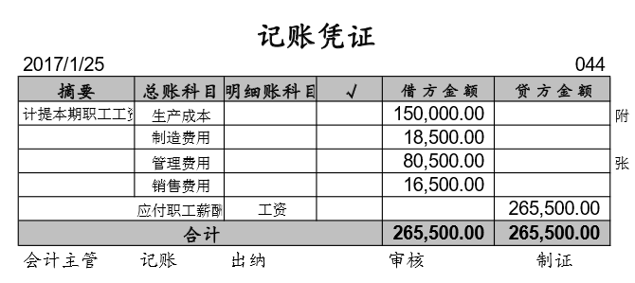

主要数据项解读：

这是2017年1月份的职工薪酬记账凭证，这显示出了目前本公司需要支付的职工工资总额。

### 数量金额式明细账

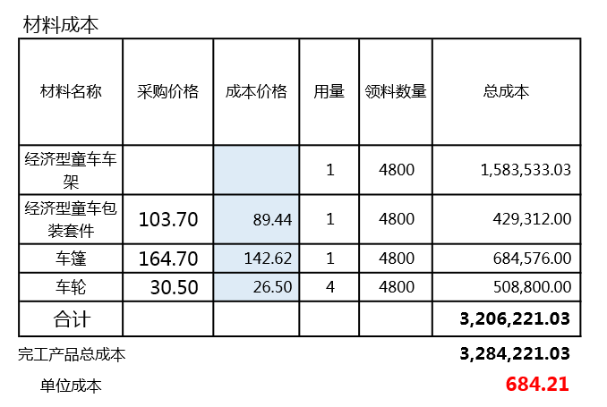

主要数据项解读：

这是本公司2017年1月份的材料成本的数量金额式明细账，这个账单显示出我们在一月份完工产品的总成本为328422103元人民币。

### 电费账单

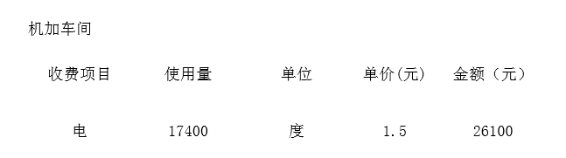

主要数据项解读：

这是本公司机加车间在2017年1月份的电费使用的账单数据，我根据这个数据来进行记账凭证的编写和成本核算。

### 3.3.4 主营业务成本明细表

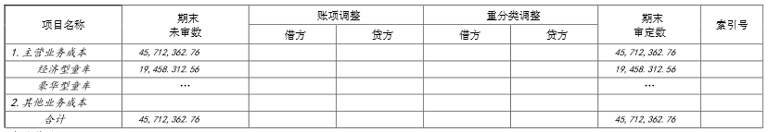

主要数据项解读：

这是本公司某个月的主营业务成本明细表，按照主营业务成本和其他业务成本分类，显示了本公司的成本消耗状况，有利于公司统筹分析成本财务状况。

### 3.3.4 记账凭证

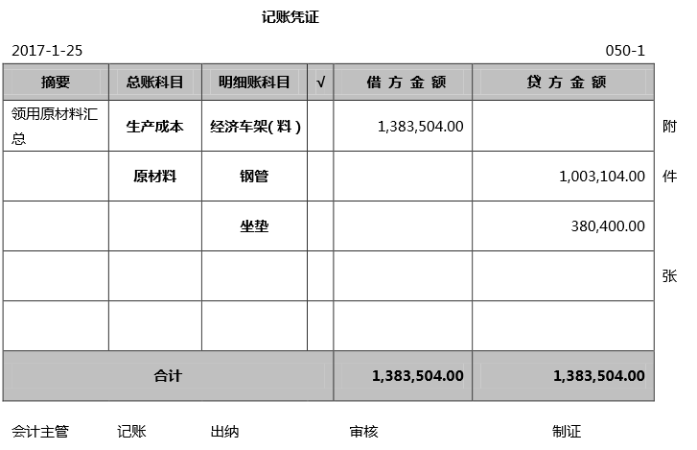

主要数据解读：这是2017年1月份领用材料汇总的记账凭证单，利用这个账单来登记审核每个项目的支出，方便统计管理和审核。有利于生产计划员统筹计划生产任务和节约材料。

# 4梳理岗位单据

要求：对你岗位涉及的单据进行梳理，清晰描述其用途

我岗位用到的单据有：

|  |  |  |  |  |  |
| --- | --- | --- | --- | --- | --- |
| 序号 | 单据名称 | 业务与单据用途描述 | 数据流 | | |
| 来源 | 处理 | 去向 |
| 1 | 采购单 | 采购部门采购之后创建的物品价格清单 | 采购员 | 采购经理审核，成本会计登账，审核成本 | 财务经理 |
| 2 | 水费账单 | 各车间和办公场所里面水费消耗的账单凭证 | 本地自来水公司 | 财务会计审核，成本会计登账 | 财务经理 |
| 3 | 电费账单 | 各车间和办公场所里面电费消耗的账单凭证 | 本地电力公司 | 财务会计审核，成本会计登账 | 财务经理 |
| 4 | 计提职工薪酬记账凭证 | 职工的薪酬发放凭证 | 财务会计 | 财务会计审核后，成本会计登账记录 | 财务经理 |
| 5 | 生产用料单 | 用于仓库的材料使用情况登记 | 生产计划员 | 生产计划员审核后，生产车间领料制造产品 | 财务经理 |
| 6 | 某项材料数量金额式明细账 | 仓库登记后审核成本登账 | 仓储员 | 仓库审核登记后成本会计登账 | 财务经理、仓储部 |
| 7 | 主营业务成本明细账 | 主营业务的成本账单审核后登账 | 财务会计 | 成本会计登账后财务经理审核 | 财务经理 |
| 8 | 记账凭证 | 每笔业务和材料支出的登记账单 | 生产车间和仓储部 | 成本会计登账后财务经理审核 | 财务会计和财务经理 |

# 5流程与单据汇总

## 业务名称1：车架成本录入

## 5.1.1业务流程：

|  |  |  |  |
| --- | --- | --- | --- |
| **标准业务动作** | **填制的业务单据** | **控制要点** | **联系部门/人员** |
| **车架材料人工费用核算**  **车架成本录入**  **童车材料人工费用核算**  **童车成本录入**  **编制生产完工的记账凭证**  **审核并打印记账凭证** | 车架材料人工费明细账  车架成本明细账  童车材料人工费明细账  童车成本明细账  记账凭证  记账凭证 | 各个账单详细审核，登记入账时仔细检查 | 成本会计  成本会计  成本会计  成本会计  成本会计  财务经理 |

【示例】

销售部签订销售合同：

|  |  |  |  |
| --- | --- | --- | --- |
| **标准业务动作** | **填制的业务单据** | **控制要点** | **联系部门/人员** |
| **合同起草** | 购销合同 | 合同类型、合同内容、合同条款 | 销售部/销售专员 |

## 5.2 业务名称2：库存盘点

## 5.2.1业务流程：

|  |  |  |  |
| --- | --- | --- | --- |
| **标准业务动作** | **填制的业务单据** | **控制要点** | **联系部门/人员** |
| **盘点通知**  **安排盘点**  **实盘**  **填写盘点单**  **审核盘点单**  **填写盘盈亏报告**  **审核盘盈亏报告**  **审批盘盈亏报告**  **盘亏、盘盈单据审核并打印** | 通知  通知  盘点单  盘点单  盘点单  盘盈亏报告  盘盈亏报告  盘盈亏报告  盘盈亏报告 | 填写通知，各部门协作完成任务。及时并且保质保量 | 成本会计  仓储经理  仓管员  仓管员  仓储经理  成本会计  财务经理  总经理  仓储经理 |

# 6梳理岗位流程



流程图1 车架成本录入



流程图2 库存盘点

# 7个人总结

【提示】 本节对成绩评价有重大影响，请进行详细总结（对实训、管理、岗位、团队、专业、课程等等的感悟、认识、收获、体会、意见与建议、个人职业规划……）

**【警告】严禁抄袭，一经发现，本报告成绩归零！！！**

**【警告】严禁抄袭，一经发现，本报告成绩归零！！！**

**【警告】严禁抄袭，一经发现，本报告成绩归零！！！**

数字企业模拟学习心得

首先十分感谢老师和同学们，感谢老师给我这次参加实训的机会，也感谢同学们和我的配合，大家一起积极努力地完成工作。这次虽然只是同学和老师之间的实训，但是我收获良多，也将会在我正式的任职生涯中产生很大的影响。

1. 成功从来不是为懒惰者而准备的

在这次的实训中，我积极准备每一次的任务，没有请假，认真完成。我知道自己的职责和自己完不成任务对后面的工作的影响，所以我不敢怠慢，认真完成工作职责。我克服了自身懒散的坏习惯，每次开会积极参与，在公司内部和财务部内部和大家热烈讨论工作情况，交流工作中出现的问题。中国有句古话：成百里者半九十。无论做了多少，无法坚持下来自然无法成功，并且毁于一旦。故而，我严格要求自己，认真负责地完成我的任务，积极和交接人员交流处理工作中的问题。

我个人的工作以成本核算和登记记账凭证以及各种科目的数量金额式明细账为中心，工作繁琐而又需要极强的耐心，并且要有开源节流的思想觉悟和经验准备，做好日常报销和生产成本的登记入账。一开始，我对各项任务并不是很熟悉，我很感谢我的经理和同事们，他们帮助我更快地融入工作之中，帮助我掌握更多的工作技巧。在实训中，通过自身不断地学习并且和他人积极交流，我掌握了很多处理工作中的问题的技巧和思维方式，帮助我提前训练了如何在职场之中应对这些问题和矛盾。

1. 到目前为止，认真完成的工作
2. 认真积极和前任成本会计交接，认真查看各种资料，快速高质量地上手开始工作；
3. 积极登记各科目的数量金额式明细账；
4. 认真核算水电费账单，登记入账；
5. 仔细核算各生产车间生产的各种在产品和产品，登记数量金额式明细账；
6. 仔细审核物料单，登记各种物料
7. 发放通知盘查清点库存；
8. 登记入账主营业业务成本，为公司开源节流打下坚实的基础；
9. 登记入账目前所生产的几种产品的生产成本，包括童车生产人工费用；
10. 登记入账计提应付职工薪酬，和财务经理交接工作。等等。

这些工作虽然并不如经理的工作那般具有很强的统筹计划性，但是却显示出了我对待工作的认真和细致以及我的认真负责的态度。我很喜欢自己认真投入工作的样子，也很喜欢在工作中和同事互相交流问题和解决难题的时光。

1. 对此次课程的体会

此次的实训课程中，我们的学习涉及到了各个方面：管理、岗位、团队、专业等等。首先对于管理这个层次而言，我是一个基层职工，管理的范围也就是我自己的本职工作和一些工作交接的内容。更多的时候，我还是服从公司和部门经理的管理，认真配合工作，积极完成自己的待办任务，

在岗位这方面，我担任五彩梦童车制造有限公司的成本会计一职，我对这个岗位有了更深的了解，我认为这个岗位需要的不仅仅是耐心和细致，还要有开源节流的意识，和很强的工作随机应变的能力，能够迅速而又正确地应对公司出现的各种财务支出上的意外情况。

在团队方面，我是整个团队中的一员，我的成功肯定离不开团队的成功，只有整个团队是成功的，我个人才能达到自己想要的结果。我很感激这个团队，我们每个人都不是孤独的个体，在本公司和财务部这两个团队中，我积极配合工作，积极和同事进行交流。

在专业方面，我们信管的学生毕竟主要的方向并不是营销类的，但是好在我们都认真听讲过营销和财务会计的课程，虽然没有涉及到更为专业细致的课程学习，但是我们目前所掌握的知识足够我们应对简单的工作任务，至于较难的任务，我通过各种途径认真处理。

1. 未来的职业规划

通过此次的实训课程，我认真学习到了很多课本上无法学习到的知识，也积累了一部分的经验。对于以后的职业规划，我也有了初步的想法。

我的目标职业是项目经理。我知道作为一个应届毕业生是不可能一开始就担任项目经理的职位的，我需要的是不断地积累。在这个过程中，我有足够的耐心和细心支撑我走过这段时光。我知道自己的目标，不至于让自己在漂泊中迷失方向。我会在各种经历中不断地汲取经验和个人总结，帮助自己不断地成长。时光总是过去的格外的迅速，并且它从不等待任何人。

1. 总结

再次感谢老师和同学们的配合以及对我的帮助和辅导。我知道仅凭我自己是无法应对这初次的状况的。并非我妄自菲薄，而是我认真看待这个事情的所有经过，我看到了他人的帮助在我的学习之中的重要性。虽然我还是有很多的不足之处，但好在我还要一定的时间来帮我自己达到更高的高度，不断地超越自己。